**TỔNG QUAN**

1. **Lý do chọn đề tài**

Hiện tại đa phần các giảng viên khi lên lớp dạy đều phải mang theo cuốn sổ lên lớp để ghi rõ ngày dạy, số tiết dạy, môn dạy,… Việc mang theo sổ sẽ có một số hạn chế như quên sổ, làm mất sổ, sổ có thể bị mất trang hay bị ướt,… làm mất thời gian và gây một vài khó khăn cho giảng viên khi đến lớp. Thông qua việc đó chúng tôi muốn làm một trang web “*quản lý sổ lên lớp*” để việc quản lý sổ của các giảng viên trở nên dễ dàng hơn.

Với đề tài này trang web sẽ cho phép giảng viên nhập vào những thông tin khi đến lớp mà không cần phải mang theo sổ. Trang web sẽ cho phép giảng viên thực hiện một cách nhanh chóng việc điền thông tin số ngày đến lớp.

1. **Mục tiêu**

Trang web với mục tiêu quản lý sổ dễ dàng hơn so với sổ thực tế. Có thể chỉnh sửa khi sai sót mà không cần gạch bỏ hay tẩy xóa khi viết giống như sổ thực tế.

1. **Đối tượng**

Đối tượng người dùng: giảng viên Khoa Kỹ Thuật và Công Nghệ trường Đại học Trà Vinh, sinh viên đại diện của mỗi lớp.

1. **Phương pháp nghiên cứu**

Sử dụng nền tảng cơ sở dữ liệu SQL server.

Sử dụng ngôn ngữ PHP, html, CSS.

Công cụ lập trình Sublime Text 3.

**CHƯƠNG 1: XÁC ĐỊNH YÊU CẦU**

* 1. **Mô tả hệ thống**

Mỗi khoa cần quản lý thông tin lên lớp của giảng viên theo từng học kỳ, mỗi giảng viên sẽ được cấp một tài khoản để đăng nhập vào “sổ lên lớp online”.

Mỗi khi lên lớp giảng viên sẽ phải đăng nhập vào hệ thống và nhập các thông tin cần thiết vào và lưu trữ bao gồm các thông tin sau:

+ Thông tin giảng viên: mã giảng viên, họ tên, giới tính giảng viên, email giảng viên, bộ môn, khoa.

+ Nội dung môn học: mã môn học, tên môn học, tổng số tiết lý thuyết, tổng số tiết thực hành.

+ Thông tin lớp: mã lớp, tên lớp, nhóm lớp.

+ Thông tin năm học: năm học, học kỳ.

+ Thông tin sinh viên: mã sinh viên, tên sinh viên, giới tính sinh viên, email sinh viên, số điện thoại, mã lớp,

+ Nội dung lên lớp: ngày lên lớp, buổi (sáng, chiều), phòng, số tiết (lý thuyết, thực hành), tóm tắt nội dung dạy, tên sinh viên vắng, giảng viên và sinh viên đại diện ký tên.

Sau khi kết thúc buổi học giảng viên sẽ thông báo cho sinh viên đại diện của lớp để vào xác nhận thông tin buổi học.

* 1. **Yêu cầu lưu trữ**
* Thông tin giảng viên.
* Thông tin sinh viên.
* Nội dung giảng dạy.
* Thông tin lớp.
* Thông tin năm học.
  1. **Yêu cầu tra cứu**

Cho phép tra cứu thông tin theo mã lớp, theo môn học.

* 1. **Yêu cầu tính toán, kết xuất**

Tổng số tiết thực giảng phải nhỏ hơn hoặc bằng số tiết được Khoa phân công.

Xuất sổ theo định dạng file excel.

**CHƯƠNG 2: MÔ HÌNH DỮ LIỆU**

* 1. **Mô hình dữ liệu quan niệm**

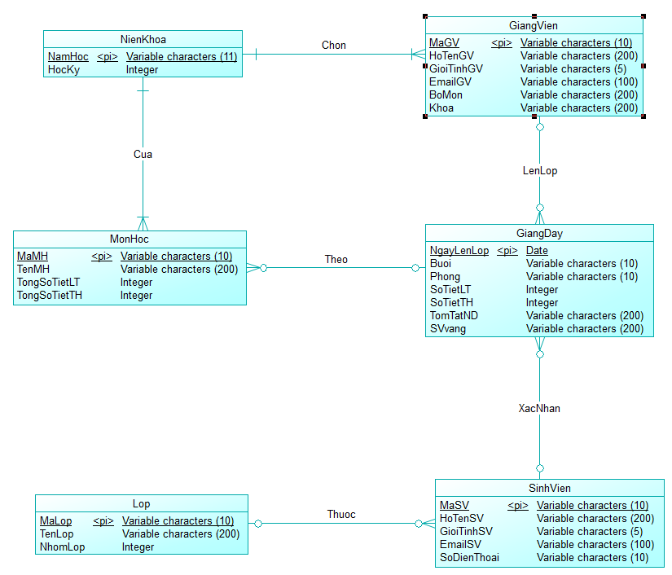

Hình 1. Mô hình mức quan niệm dữ liệu

* 1. **Mô tả chi tiết thực thể**

**Bảng NienKhoa**

Bảng 1. Mô tả chi tiết bảng niên khóa

|  |  |  |  |  |  |  |  |
| --- | --- | --- | --- | --- | --- | --- | --- |
| **STT** | **Tóm tắt thuộc tính** | **Diễn giải** | **Loại giá trị** | **Kiểu dữ liệu** | **Miền giá trị** | **Chiều dài** | **Ghi chú** |
| 1 | NamHoc | Năm học | Bắt buộc | Varchar | RBTV | 11 |  |
| 2 | HocKy | Học Kỳ | Bắt buộc | Integer | RBTV |  |  |

Bảng GiangVien

Bảng 2.Mô tả chi tiết bảng giảng viên

|  |  |  |  |  |  |  |  |
| --- | --- | --- | --- | --- | --- | --- | --- |
| **STT** | **Tóm tắt thuộc tính** | **Diễn giải** | **Loại giá trị** | **Kiểu dữ liệu** | **Miền giá trị** | **Chiều dài** | **Ghi chú** |
| 1 | MaGV | Mã giảng viên | Bắt buộc | Varchar | RBTV | 10 |  |
| 2 | HoTenGV | Họ tên giảng viên | Bắt buộc | Varchar | RBTV | 200 |  |
| 3 | GioiTinhGV | Giới tính giảng viên | Bắt buộc | Varchar | RBTV | 5 |  |
| 4 | EmailGV | Email giảng viên | Bắt buộc | Varchar | RBTV | 100 |  |
| 5 | BoMon | Bộ môn | Bắt buộc | Varchar | RBTV | 200 |  |
| 6 | Khoa | Khoa | Bắt buộc | Varchar | RBTV | 200 |  |

**Bảng GiangDay**

Bảng 3. Mô tả chi tiết bảng giảng dạy

|  |  |  |  |  |  |  |  |
| --- | --- | --- | --- | --- | --- | --- | --- |
| **STT** | **Tóm tắt thuộc tính** | **Diễn giải** | **Loại giá trị** | **Kiểu dữ liệu** | **Miền giá trị** | **Chiều dài** | **Ghi chú** |
| 1 | NgayLenLop | Ngày lên lớp | Bắt buộc | Date | RBTV |  |  |
| 2 | Buoi | Buổi học | Bắt buộc | Varchar | RBTV | 10 |  |
| 3 | Phong | Phòng học | Bắt buộc | Varchar | RBTV | 10 |  |
| 4 | SoTietLT | Số tiết lý thuyết thực giảng | Bắt buộc | Integer | RBTV |  |  |
| 5 | SoTietTH | Số tiết thực hành thực giảng | Bắt buộc | Integer | RBTV |  |  |
| 6 | TomTatND | Tóm tắt nội dung giảng dạy | Bắt buộc | Varchar | RBTV | 200 |  |
| 7 | SVvang | Tên sinh viên vắng | Bắt buộc | Varchar | RBTV | 200 |  |

**Bảng SinhVien**

Bảng 4. Mô tả chi tiết bảng sinh viên

|  |  |  |  |  |  |  |  |
| --- | --- | --- | --- | --- | --- | --- | --- |
| **STT** | **Tóm tắt thuộc tính** | **Diễn giải** | **Loại giá trị** | **Kiểu dữ liệu** | **Miền giá trị** | **Chiều dài** | **Ghi chú** |
| 1 | MaGV | Mã giảng viên | Bắt buộc | Varchar | RBTV | 10 |  |
| 2 | HoTenGV | Họ tên giảng viên | Bắt buộc | Varchar | RBTV | 200 |  |
| 3 | GioiTinhSV | Giới tính sinh viên | Bắt buộc | Varchar | RBTV | 5 |  |
| 4 | EmailGV | Email giảng viên | Bắt buộc | Varchar | RBTV | 100 |  |
| 5 | BoMon | Bộ môn | Bắt buộc | Varchar | RBTV | 200 |  |
| 6 | Khoa | Khoa | Bắt buộc | Varchar | RBTV | 200 |  |

**Bảng MonHoc**

Bảng 5. Mô tả chi tiết bảng môn học

|  |  |  |  |  |  |  |  |
| --- | --- | --- | --- | --- | --- | --- | --- |
| **STT** | **Tóm tắt thuộc tính** | **Diễn giải** | **Loại giá trị** | **Kiểu dữ liệu** | **Miền giá trị** | **Chiều dài** | **Ghi chú** |
| 1 | MaMH | Mã môn học | Bắt buộc | Varchar | RBTV | 10 |  |
| 2 | TenMH | Tên môn học | Bắt buộc | Varchar | RBTV | 200 |  |
| 3 | TongSoTietLT | Tổng tiết lý thuyết được phân công | Bắt buộc | Integer | RBTV | 5 |  |
| 4 | TongSoTietTH | Tổng tiết thực hành được phân công | Bắt buộc | Integer | RBTV | 100 |  |

**Bảng Lop**

Bảng 6. Mô tả chi tiết bảng lớp

|  |  |  |  |  |  |  |  |
| --- | --- | --- | --- | --- | --- | --- | --- |
| **STT** | **Tóm tắt thuộc tính** | **Diễn giải** | **Loại giá trị** | **Kiểu dữ liệu** | **Miền giá trị** | **Chiều dài** | **Ghi chú** |
| 1 | MaLop | Mã lớp | Bắt buộc | Varchar | RBTV | 10 |  |
| 2 | TenLop | Tên lớp | Bắt buộc | Varchar | RBTV | 200 |  |
| 3 | NhomLop | Nhóm lớp | Bắt buộc | Integer | RBTV |  |  |

* 1. **Mô tả các ràng buộc toàn vẹn**
  2. **Mô hình dữ liệu mức logic**

NienKhoa(NamHoc, HocKy)

GiangVien(MaGV, HoTenGV, GioiTinhGV, EmailGV, BoMon, Khoa, NamHoc)

GiangDay(NgayLenLop, Buoi, Phong, SoTietLT, SoTietTH, TomTatND, SVvang, MaSV, MaGV)

SinhVien(MaSV, HoTenSV, GioiTinhSV, EmailSV, SoDienThoai, MaLop)

MonHoc(MaMH, TenMH, TongSoTietLT, TongSoTietTH, NamHoc, NgayLenLop)

Lop(MaLop, TenLop, NhomLop)